Отчёт

о выполнении задания №1 варианта №1

курса «HTTP»

Поборцевой У.С.

# 1 ПОСТАНОВКА ЗАДАЧИ

Необходимо найти первый GET-запрос и зафиксировать его метод, статус ответа, заголовки запроса и ответа, размер тела и используемую версию протокола. Также нужно найти запрос с редиректом (код 3xx) и описать, что при этом произошло: куда произошёл переход, каким методом, и как клиент обрабатывает такое поведение.

# 2 ХОД РАБОТЫ

Используемый браузер – *Microsoft Edge*. Сайт для исследования – *https://example.com.*

1. GET-запрос. Получаем при загрузке страницы. Метод – *get.* Статус ответа – 200, что означает успешный ответ.

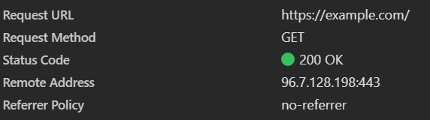

Рисунок 1.1 – Метод запроса и статус ответа

Заголовки запроса и ответа:

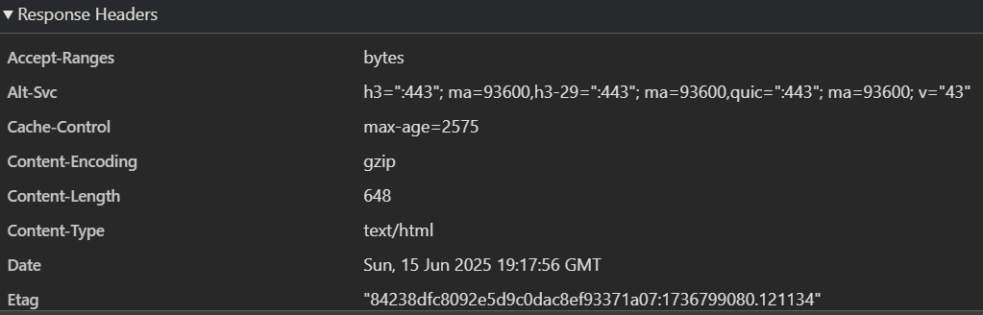

Рисунок 1.2 – Заголовки ответа

Размер тела ответа – 648 байт. Тип содержимого – *text/html*.

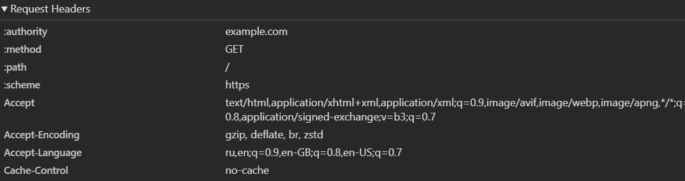

Рисунок 1.3 – Заголовки запроса

Используемая версия протокола – *HTTP/3.*

2. Запрос с редиректом. Получили при переходе по ссылке *“More information…”*. Сервер отвечает статусом 301 *Moved Permanently* и заголовком *Location*: http://www.iana.org/help/example-domains, метод – GET. Статус 301 означает постоянное перенаправление, используется, когда страница перемещена навсегда на новый адрес. Поисковые системы переиндексируют страницу по новому адресу, и старый адрес больше не учитывается.

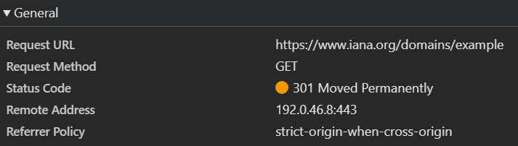

Рисунок 1.4 – Запрос с редиректом

Далее браузер автоматически посылает GET-запрос и возвращает новую страницу.

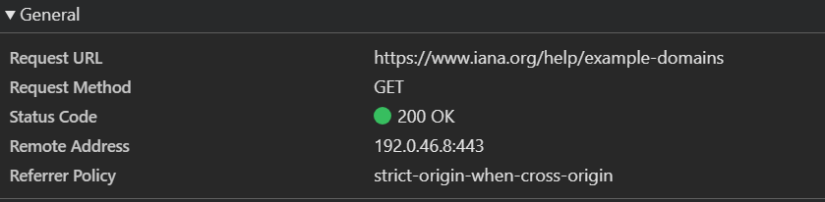

Рисунок 1.5 – Конечный запрос для перехода